Chování na veřejnosti II. – dopravní prostředky
(pracovní list)

Anotace:
Pracovní list je zaměřen na pochopení chování v dopravních prostředcích.

Očekávaný výstup:
Žáci si uvědomí, jak se mají chovat v dopravních prostředcích, komu mají uvolnit místo a jaká jsou pravidla v cestování hromadnou dopravou.

Vzdělávací oblast:
Člověk a jeho zdraví

Tematická oblast:
Společenské chování

Věk:
8. a 9. ročník

Datum:
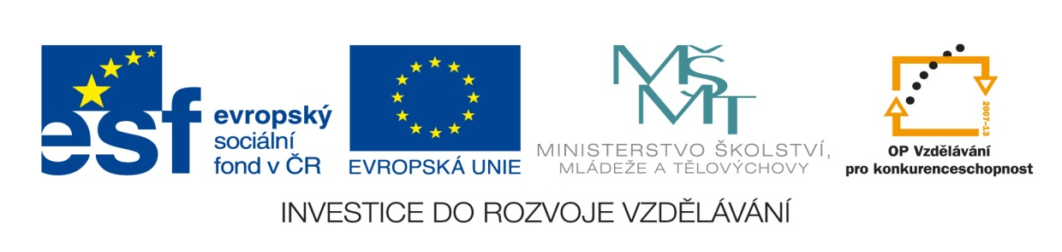
3. 10. 2012

- Pokus se vytvořit pravidla chování v dopravních prostředcích:
……………………………………………………………………………………………………………………………………………………………………………………………………………………………………………………………………………………………………………………………………………………………………………………………………………………………………………………………………………………………………………………………………………………………………………………………………………………………………………………………………………………………………………………………………………………………………………………………………………………………….

- Komu uvolňujeme místo v dopravních prostředcích?
………………………………………………………………………………………………………………………………………………………………………………………………………………………………………………………………………………………………………

- Doplň chybějící slova:
- Do autobusu nastupuje první …………(muž – žena)
- Při nastupování dáme přednost….…………(nastupujícím – vystupujícím)
- Z autobusu jako první vystupuje…………(muž – žena)
- Jestliže chceme v kupé otevřít okno, ………………(musíme – nemusíme) se dovolit ostatních
- Nejdříve se ……………, a potom se ….….……….(nastupuje – vystupuje)

- Spoj, co k sobě patří:
- Nejčestnější místo v autě je 1) musíme zdravit
- Nejnebezpečnější místo v autě je 2) vpravo v zadu
- Revizora 3) vedle řidiče
- Když přijdeme do kupé 4) nemusíme zdravit

Správné řešení:
- Pokus se vytvořit pravidla chování v dopravních prostředcích:
Nastupujeme, až když všichni vystoupí; snažíme se, co nejméně překážet; čím dříve vystupujeme, tím déle nastupujeme; nestrkáme se; nehlučíme; nejsme vandaly – neničíme dopravní prostředky; snažíme se, aby naše zavazadla nepřekážela; atd…

- Komu uvolňujeme místo v dopravních prostředcích?
Nemocným lidem
Starým lidem
Těhotným ženám

- Doplň chybějící slova:
- Do autobusu nastupuje první muž
- Při nastupování dáme přednost vystupujícím
- Z autobusu jako první vystupuje muž
- Jestliže chceme v kupé otevřít okno, musíme se dovolit ostatních
- Nejdříve se vystupuje a potom se nastupuje

- Spoj, co k sobě patří:
- Nejčestnější místo v autě je 1) musíme zdravit
- Nejnebezpečnější místo v autě je 2) vpravo v zadu
- Revizora 3) vedle řidiče
- Když přijdeme do kupé 4) nemusíme zdravit

